CHƯƠNG 13: VIẾT VÀ BẢO TRÌ KIỂM THỬ ĐƠN VỊ

1. Giới thiệu

1.1. Bản chất của Chất lượng Phần mềm
Trong kỹ thuật phần mềm, chất lượng sản phẩm được định nghĩa qua hai khía cạnh cốt lõi:
- Đáp ứng yêu cầu người dùng (Validation): Xây dựng đúng sản phẩm cần thiết.
- Không có lỗi (Verification): Xây dựng sản phẩm một cách chính xác, không có sai sót kỹ thuật. Để đạt được điều này, Unit Testing (Kiểm thử đơn vị) là phương pháp phổ biến và quan trọng nhất.

1.2. Sự trỗi dậy của TDD (Test-Driven Development)
Tài liệu nhấn mạnh phương pháp TDD:
- Thay vì viết code trước rồi mới kiểm thử, lập trình viên viết các ca kiểm thử (test cases) trước, sau đó mới viết mã nguồn tối thiểu để vượt qua các bài kiểm tra đó.
- Lợi ích: Tạo ra mã nguồn có tính kiểm thử cao và chất lượng vượt trội ngay từ đầu.

1.3. Tại sao GenAI khiến Kiểm thử trở nên quan trọng hơn?
Đây là một luận điểm rất đắt giá cho tiểu luận của bạn:
- Sự thiếu chính xác tuyệt đối: GenAI tạo code dựa trên các gợi ý (prompts/comments) nên đôi khi thiếu đi sự tỉ mỉ, chính xác mà một lập trình viên con người thường áp dụng.
- Cơ chế đối soát: Trong khi GenAI giúp chúng ta lập trình cực nhanh ("supercharged coding"), Unit Testing đóng vai trò là chốt chặn cuối cùng để xác nhận rằng mã nguồn do AI tạo ra thực sự hoạt động đúng như đặc tả.
- Sự kết hợp hoàn hảo: Code do AI tạo ra + Unit Test do AI hỗ trợ = Quy trình phát triển phần mềm vừa nhanh vừa an toàn.

2. Yêu cầu kĩ thuật

2.1. Môi trường phát triển tích hợp (IDE)
- Công cụ: VS Code hoặc PyCharm.
- Vai trò: Đây là nơi diễn ra các hoạt động "Supercharged Coding". Việc tích hợp GenAI trực tiếp vào IDE giúp quy trình viết mã thực thi (implementation code) và mã kiểm thử (test code) diễn ra liền mạch.

2.2. Quản lý mã nguồn và Tài nguyên
- GitHub Account: Cần thiết để quản lý phiên bản và sử dụng GitHub Copilot.
- Repository dự án: Việc tham chiếu các mã nguồn mẫu (như từ kho lưu trữ của Packt) giúp lập trình viên có nền tảng để đối soát kết quả do AI tạo ra.

2.3. Môi trường ảo (Virtual Environment)
Tầm quan trọng: Việc thiết lập môi trường ảo là bắt buộc để quản lý các thư viện phụ thuộc (dependencies) mà không làm ảnh hưởng đến hệ thống chung. Điều này đảm bảo tính nhất quán khi chạy các bộ Unit Test trên các máy tính khác nhau.

2.4. Quyền truy cập mô hình (LLMs Access)
GitHub Copilot & OpenAI API: Đây là "bộ não" cung cấp khả năng tạo mã tự động. Tài liệu nhấn mạnh việc chuẩn bị sẵn API Key và Token để có thể tùy biến sâu hơn hoặc sử dụng các script kiểm tra tài liệu/code tự động (như đã đề cập ở chương trước).

3. Unit tests với GenAI (Kiểm thử đơn vị với trí tuệ nhân tạo tạo sinh)
Việc ứng dụng GenAI trong viết kiểm thử đơn vị (unit tests) giúp tiết kiệm đáng kể thời gian cho lập trình viên. Unit test tập trung vào những mảnh mã nhỏ nhất, tách biệt, nhằm đảm bảo các thành phần hoạt động đúng logic trước khi tích hợp. Điều này tạo ra sự tự tin khi tái cấu trúc mã nguồn (refactoring) và giúp xác định rõ các yêu cầu kỹ thuật ngay từ đầu.
Vai trò của con người và AI trong kiểm thử
Dù GenAI có khả năng tự động hóa cao, Unit test vẫn đòi hỏi sự hiểu biết sâu sắc về nghiệp vụ và các trường hợp biên (edge cases).
- Lập trình viên: Đưa ra chiến lược, đặt tên bài test, và quyết định các khẳng định (assertions).
- GenAI: Viết các bài test chuẩn, lặp đi lặp lại một cách nhanh chóng với độ chính xác cao. Nó không thay thế kiểm thử viên nhưng giúp họ làm việc hiệu quả hơn, tập trung vào các kịch bản phức tạp thay vì những mã test nhàm chán.
Ví dụ thực tế: Hàm tạo N-grams
Tài liệu sử dụng ví dụ về việc tạo n-grams (các nhóm ký tự liền kề) từ một chuỗi văn bản. Quy trình xử lý bao gồm: chuyển thành chữ thường, xóa dấu câu/số, và chuyển nhiều khoảng trắng thành khoảng trắng đơn.
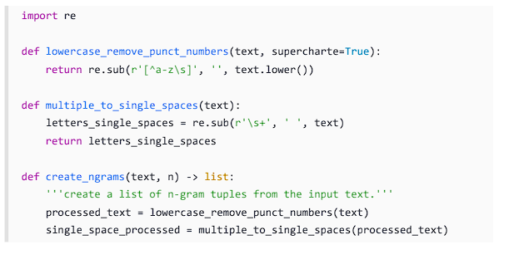

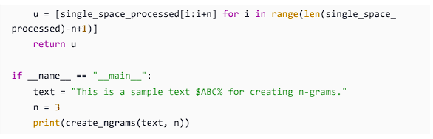
Kết quả của hàm là danh sách 3-grams
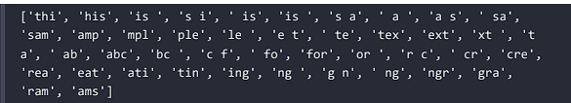
Quy trình triển khai trên GitHub Copilot
- Thiết lập khung (Framework): Sử dụng lệnh @workspace /setupTests để chọn giữa unittest hoặc pytest.
- Tạo bài test: Chọn phương thức (ví dụ: lowercase_remove_punct_numbers) và dùng lệnh @workspace /tests generate unit tests. AI sẽ phân tích và tạo file test bao gồm các trường hợp: dữ liệu hỗn hợp, chỉ có chữ thường, chỉ có ký tự đặc biệt, và chuỗi rỗng.
- Tinh chỉnh và bổ sung: Sử dụng Editor Inline Chat để yêu cầu thêm các trường hợp cụ thể như kiểm tra số điện thoại hoặc mã zip. Điều này rất tiện lợi vì AI sẽ thêm mã trực tiếp vào file hiện tại.
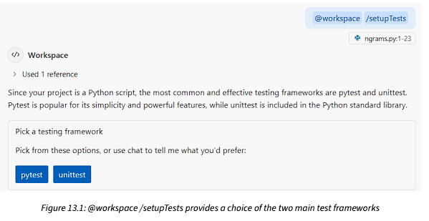
Hình 1. 1 @workspace/setupTests cung cấp 2 lựa chọn cho framework kiểm tra chính
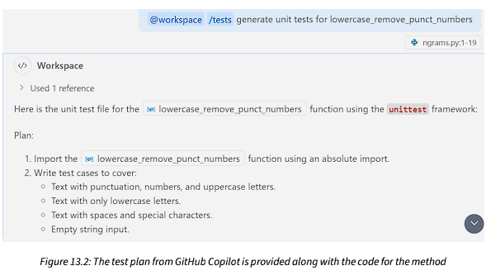
Hình 1. 2. Kế hoạch kiểm thử từ Github Copilot được cung cấp cùng với mã cho phương thức
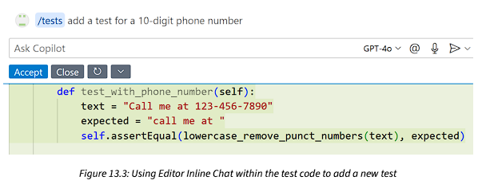
Hình 1. 3 Sử dụng Editor Inline chat với mã thử để thêm mã mới
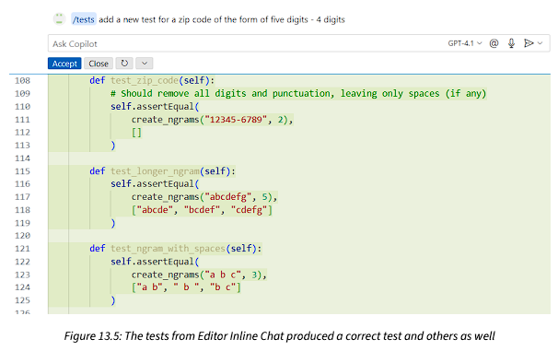
Hình 1. 4 Phần kiểm thử từ Editor Inline Chat
Lưu ý quan trọng: Quá trình này mang tính lặp lại. Đôi khi AI có thể nhầm lẫn (ví dụ: giữ lại số trong kết quả mong đợi). Lập trình viên phải kiểm chứng (verify) lại mọi bài test để tránh "sự tự tin giả tạo".

3.1. ChatGPT cho kiểm thử (ChatGPT for testing)
Bên cạnh Copilot, ChatGPT cũng là một trợ lý đắc lực trong việc viết Unit test thông qua kỹ thuật Prompt Engineering.
Kỹ thuật Prompt chuyên dụng
Để đạt hiệu quả cao nhất, tài liệu gợi ý một mẫu cấu trúc (template) cho ChatGPT:
- Vai trò: Trợ lý kiểm thử Python chuyên nghiệp.
- Yêu cầu: Sử dụng khung unittest, đặt tên phương thức phản ánh đúng chức năng, xử lý các nhánh logic và trường hợp biên, đồng thời sử dụng mock objects nếu cần thiết.
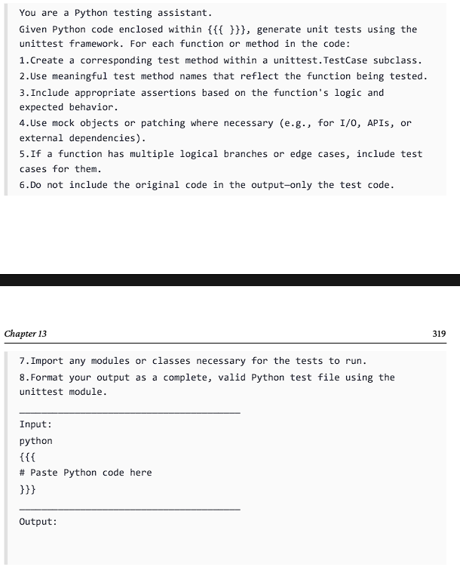
Hình 1. 5 Promt
Khả năng phân tích và phản hồi
Khi áp dụng vào mã nguồn ngrams.py, ChatGPT có thể tạo ra nhiều bài test bao phủ các khía cạnh khác nhau. Điểm mạnh vượt trội của ChatGPT là khả năng:
- Giải thích lỗi: Khi một bài test thất bại, ChatGPT cung cấp các thảo luận giá trị về lý do (ví dụ: cách xử lý các ký tự tab hoặc xuống dòng).
- Đề xuất cải thiện: ChatGPT gợi ý cách thay đổi mã nguồn hoặc cập nhật bài test để phù hợp với bối cảnh thực tế.
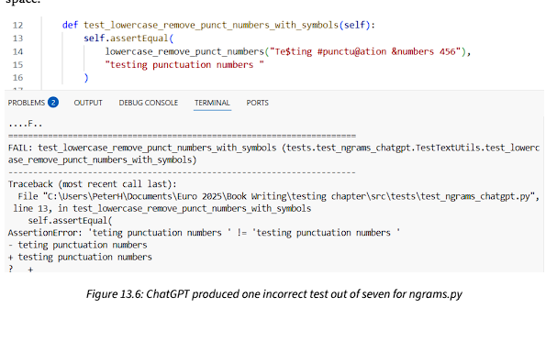
Hình 1. 6 Chat GPT tạo 1 phần kiểm thử sai
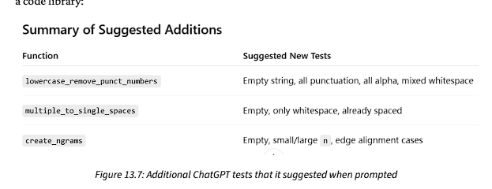
Hình 1. 7 Gợi ý thêm các phần cần bổ sung
Hạn chế cần lưu ý
Tài liệu chỉ ra rằng ChatGPT đôi khi cũng tạo ra bài test sai (ví dụ: Hình 13.6 trong tài liệu cho thấy AI coi ký tự $ tương đương với chữ s). Do đó, việc sử dụng ChatGPT yêu cầu nhiều lượt yêu cầu (requests) và sự giám sát chặt chẽ từ lập trình viên để đảm bảo chất lượng cuối cùng của bộ kiểm thử.
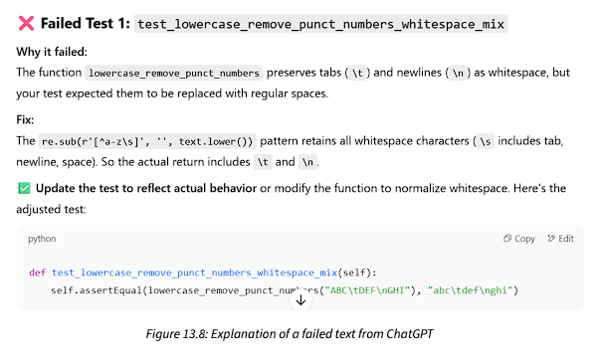
Hình 1. 8 Giải thích

4. Kiểm thử hướng dữ liệu (Data-driven tests)
Bên cạnh Unit Test cơ bản, GenAI (GitHub Copilot và ChatGPT) cho phép triển khai kiểm thử hướng dữ liệu hoặc kiểm thử ngẫu nhiên để bổ sung độ bao phủ mã nguồn. Phương pháp này giúp chạy một logic kiểm thử duy nhất trên một danh sách các đầu vào khác nhau để xác minh tính ổn định của hàm.
- Cơ chế: Sử dụng các câu lệnh như Generate data driven tests for [tên_hàm].
- Ví dụ minh họa: Với hàm xử lý văn bản lowercase_remove_punct_numbers, Copilot tự động tạo ra một danh sách test_cases bao gồm các cặp (input, expected_output). Các trường hợp này bao gồm cả các dữ liệu biên phức tạp như: chuỗi chứa số, ký tự đặc biệt, chuỗi rỗng, khoảng trắng, và các ký tự điều khiển (\n, \t).
- Mở rộng: Quy trình này có thể áp dụng tương tự cho kiểm thử tích hợp (integration testing), kiểm thử hiệu năng (performance testing) và kiểm thử A/B.

5. Phát triển hướng kiểm thử (Test-driven development - TDD)
TDD là một thành phần của phương pháp luận lập trình cực hạn (Extreme Programming - XP). Nguyên tắc cốt lõi của TDD là: Viết các bài kiểm thử đơn vị trước, chạy chúng (thất bại vì chưa có code), sau đó mới viết mã nguồn thực thi cho đến khi vượt qua các bài kiểm thử.
Tầm quan trọng của TDD khi kết hợp với GenAI
Dù có tranh luận về việc viết code hay viết test trước, sự xuất hiện của GenAI giúp quá trình này diễn ra nhanh chóng hơn. TDD buộc lập trình viên phải mã hóa các yêu cầu nghiệp vụ thành các bài kiểm thử chính xác trước khi ra lệnh cho AI viết code thực thi.
Ví dụ thực tế: Bài toán giao diện hai hình chữ nhật
Bài toán yêu cầu tính diện tích chồng lấn của hai hình chữ nhật được định nghĩa bởi hai điểm: góc dưới bên trái $(x_{ll}, y_{ll})$ và góc trên bên phải $(x_{ur}, y_{ur})$.
- Phân loại các trường hợp kiểm thử:
- Hình chữ nhật chồng lấn nhau.
- Hình chữ nhật không chồng lấn.
- Hình chữ nhật không hợp lệ (ví dụ: tọa độ góc dưới lớn hơn tọa độ góc trên).
- Khởi tạo: Tạo một file "stub" (hàm rỗng) chỉ trả về None để các bài test ban đầu thất bại.

5.1. TDD sử dụng GitHub Copilot trong VS Code
VS Code cung cấp quy trình TDD trực quan nhất nhờ khả năng tương tác trực tiếp với Terminal:
- Quy trình: Chạy file test $\rightarrow$ Nhận thông báo lỗi $\rightarrow$ Sử dụng lệnh @terminal /fix rect_intersection_area according to the unit test failure.
- Kết quả: Copilot sẽ tự động sửa code dựa trên kết quả lỗi. Nếu code vẫn fail (ví dụ: chưa xử lý được các trường hợp ValueError), lập trình viên có thể ra lệnh rõ ràng hơn: "...be sure to raise ValueError for invalid rectangle dimensions".

5.2. TDD sử dụng GitHub Copilot trong PyCharm
Trong PyCharm, quy trình đòi hỏi thao tác thủ công nhiều hơn do AI chưa thể truy cập trực tiếp vào Terminal (tính đến đầu năm 2025):
- Giải pháp: Lập trình viên phải sao chép thông báo lỗi từ console và dán vào khung chat của Copilot kèm theo yêu cầu sửa đổi mã nguồn.
- Cấu trúc Prompt: CONTEXT: You will be given an error message enclosed in {{{ERROR}}}. TASK: Fix the implementation...

5.3. TDD sử dụng ChatGPT
Tương tự PyCharm, ChatGPT yêu cầu cung cấp đầy đủ ngữ cảnh thông qua các khối dữ liệu được bao bởi dấu ngoặc nhọn {{{ }}}:
- Ba thành phần cần cung cấp: (1) Hàm đang lỗi (FUNCTION), (2) Bộ Unit Tests (UNIT TESTS), và (3) Thông báo lỗi thực tế (ERROR).
- Ưu điểm: ChatGPT thường đưa ra giải thích logic rất chi tiết. Trong ví dụ này, ChatGPT đã tạo ra mã nguồn hợp lệ, bao gồm cả các hàm kiểm tra hợp lệ (is_invalid_rect) và vượt qua 21 bài test ngay trong lần thử đầu tiên.

6. Tạo dữ liệu mẫu với GenAI (Sample data creation)
Một trong những khía cạnh quan trọng nhất của kiểm thử là việc chuẩn bị dữ liệu đại diện cho các tình huống thực tế ("in the wild"). GenAI đã thay đổi hoàn toàn cách chúng ta tạo ra dữ liệu giả (mock data), giúp quy trình này trở nên nhanh chóng và linh hoạt hơn nhiều so với các phương pháp truyền thống.
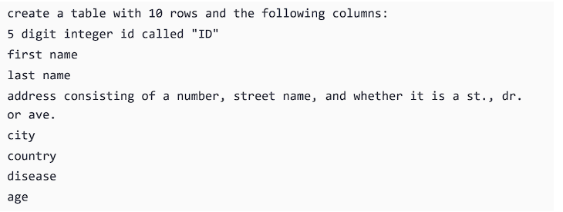
Hình 1. 9. Câu promt hoạt động trên cả Copilot và ChatGPT

6.1. Khả năng tạo dữ liệu đa dạng
GenAI có thể tạo ra dữ liệu theo bất kỳ yêu cầu cụ thể nào thông qua các câu lệnh (prompts).
- Dữ liệu thông tin cá nhân: AI có thể tạo bảng dữ liệu bao gồm ID, tên, địa chỉ (đầy đủ số nhà, tên đường), thành phố, quốc gia, và thậm chí là các thông tin chuyên biệt như hồ sơ bệnh lý hoặc độ tuổi.
- Dữ liệu kỹ thuật chuyên sâu: Không chỉ dừng lại ở văn bản thông thường, AI còn có thể tạo ra các định dạng tệp chuyên ngành như tệp FASTA trong tin sinh học (chứa các trình tự nucleotide DNA) với độ dài chính xác theo yêu cầu.

6.2. Định dạng và lưu trữ
GenAI hỗ trợ xuất dữ liệu dưới nhiều định dạng phổ biến như JSON, CSV, SQL, XML hoặc các bảng Markdown.
- Lưu ý về CI/CD: Mặc dù AI có thể tạo dữ liệu tức thời (on the fly), nhưng trong kiểm thử đơn vị, dữ liệu nên được lưu trữ thành tệp cố định. Điều này đảm bảo tính lặp lại (repeatable) của các bài kiểm thử trong quy trình CI/CD, giúp xác nhận rằng các lỗi cũ không tái diễn khi mã nguồn tiến hóa.
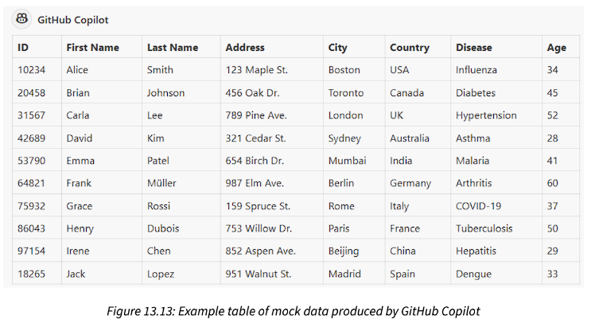
Hình 1. 10. Ví dụ về tạo dữ liệu giả

6.3. Tạo dữ liệu đầu vào cho hàm (Input Samples)
Trong quá trình lập trình thực tế (ví dụ: trên Jupyter Notebook), lập trình viên có thể yêu cầu AI tạo nhanh các bộ dữ liệu đầu vào cho một hàm cụ thể.
- Ví dụ: Với hàm tính khoảng cách Euclidean, AI có thể tạo ra các mảng numpy mẫu (np.array) để lập trình viên chạy thử nghiệm nhanh mà không cần tốn thời gian soạn thảo thủ công.
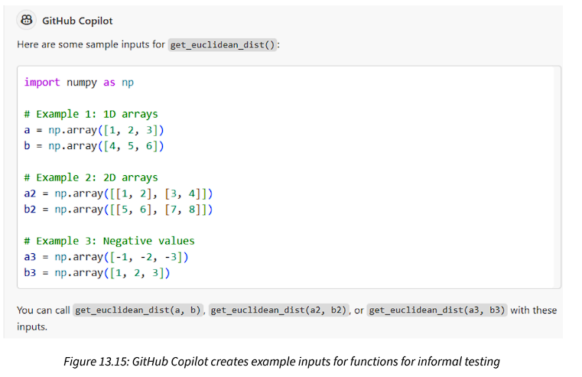
Hình 1. 11Github Copilot tạo dữ liệu đầu vào

7. Thông tin chuyên sâu thực tiễn
Việc kiểm thử đã tiến hóa từ các biểu mẫu "AI cổ điển" đến sức mạnh của GenAI hiện nay. Dưới đây là những đúc kết thực tiễn khi triển khai:
- Tăng tốc độ kiểm chứng: GenAI không chỉ tăng tốc độ viết code mà còn tăng vận tốc của quy trình kiểm chứng. Kiểm tra mã nguồn không nên chỉ là một lần quan sát bằng mắt (visual inspection) mà phải là một hệ thống Unit Tests có thể chạy lặp lại nhiều lần để khẳng định tính chính xác.
- Ưu thế của GitHub Copilot: Mặc dù mỗi giải pháp AI cho ra kết quả khác nhau, nhưng GitHub Copilot được ưu tiên hơn nhờ sự tích hợp chặt chẽ ngay trong IDE (VS Code hoặc PyCharm). Việc giữ các file kiểm thử tương tự đang mở giúp AI có thêm ngữ cảnh (context), từ đó cải thiện độ chính xác và phong cách viết code.
- Mối quan hệ hỗ trợ: Sử dụng GenAI để tạo mã kiểm thử từ mã thực thi (hoặc ngược lại) giúp giảm thiểu sai sót. Khi mã thực thi vượt qua các bài kiểm thử đơn vị, nó đạt được mức độ xác minh yêu cầu đầu tiên. Nếu bài test thất bại, đó là cơ hội để lập trình viên tư duy lại về các yêu cầu của cả mã nguồn lẫn mã kiểm thử.

8. Tổng kết chương
Chương này đã khám phá các khía cạnh đa dạng của việc kiểm thử bằng GenAI, tập trung vào ba trụ cột chính:

8.1. Bản chất của Unit Testing
- Mỗi bài test phải kiểm tra một điểm chức năng duy nhất và độc lập với các bài test khác.
- Bộ Unit Test hoàn chỉnh là bằng chứng cho thấy mã nguồn hoạt động đúng như mong đợi, ngay cả khi mã được tái cấu trúc (refactored) hay tích hợp thêm trong tương lai.

8.2. Các phương pháp tạo kiểm thử
- Cả GitHub Copilot và ChatGPT đều có thể viết Unit Test cho một phương thức hoặc toàn bộ tệp Python.
- Tuy nhiên, tính biến thiên của AI có nghĩa là các bài test có thể không chính xác hoặc thiếu độ bao phủ trong lần đầu tiên. Lập trình viên phải cẩn trọng, thực hiện sửa đổi thủ công hoặc ra lệnh bổ sung (prompting) để đảm bảo độ bao phủ các trường hợp biên (edge cases).

8.3. Sức mạnh của TDD và Dữ liệu
- TDD (Test-Driven Development): Là phương pháp viết test trước. GenAI hỗ trợ đắc lực trong việc gợi ý mã kiểm thử (đặc biệt khi đặt tên hàm có tính mô tả cao) và có thể lặp đi lặp lại việc tạo mã thực thi cho đến khi vượt qua tất cả bài test. Công việc còn lại của lập trình viên chủ yếu là tái cấu trúc để nâng cao chất lượng.
- Làm giàu dữ liệu: GenAI có khả năng tổng hợp các kịch bản kiểm thử đa dạng và tạo ra các bộ dữ liệu thực tế (Data-driven testing), giúp bài test trở nên mạnh mẽ và đại diện cho các tình huống thực tế hơn.

